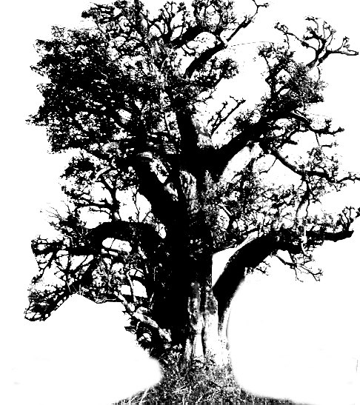
Senegalhilfe-Verein e.V.

Hauptstraße 93 , 67705 Trippstadt - Telefon 06306 - 2917 - Telefax 06306 – 2632

Im Juni 2004
Liebe Freundinnen, liebe Freunde,

Im Mai bin ich von meinem 57. Arbeitsaufenthalt zurück gekommen. Es war eine sehr arbeitsreiche und auch erfolgreiche Zeit. Viel Freude und Spaß hatten wir innerhalb unserer Reisegruppe. Außer Karlheinz Beck waren Ute Hahnefeld, Jessica Engel und Vanessa Herzog mit in Senegal. Es ist schön mit zwei frischgebackenen Abiturientinnen, die interessiert und zupackend sind, zu arbeiten. Auch Ute Hahnefeld, die in unserem Kreis die mittlere Generation vertritt, hat mit ihrem Interesse an unserer Arbeit und ihrer Mitarbeit zur Fröhlichkeit und zum guten Gelingen beigetragen. Ein Schwerpunkt dieses Aufenthaltes ist der Baubeginn der Vorschule in Ndianda und der Schule in Louly-Ndia. In beiden Dörfern müssen wir noch einmal mit den Verantwortlichen der Schulen und dem Dorfkomitee tagen. Wir teilen die Arbeit. Karlheinz Beck kümmert sich vor allem um das Dorf Ndianda. Auch die Verträge mit den Architekten arbeitet er aus. So sind wir nun mit unseren Bauvorhaben auf gutem Weg.
Während meiner Besuche im Flüchtlingsdorf Louly-Ndia nehme ich mir wieder einmal Zeit, auch mit den Menschen im Dorf zu reden und vor allem zuzuhören. Der Kindergarten und die Vorschule machen einen guten Eindruck und stellen für das Dorf einen großen Gewinn dar. Nicht alle Eltern können oder wollen den Beitrag bezahlen. Wir einigen uns, dass auch Hirse, Reis oder Erdnüsse abgeliefert werden können. Die Erzieherinnen verwenden die Lebensmittel für die Schulküche. Ab und zu können sie davon etwas verkaufen. Es ist alles so ganz anders als bei uns.
Als ich zur Wasserstelle des Dorfes gehe, begegne ich dort einem kleinen Hirtenjungen. Ohne Schuhe läuft er auf der heißen Erde, über Dornen und Gestrüpp. Sein durchlöchertes T -Shirt hält kaum noch zusammen. Er hat große Augen und ein alt aussehendes Gesichtchen. Seine Nase läuft und er hustet. So zieht er mit seiner Ziegenherde umher. Unter dem Arm trägt er ein selbstgebasteltes Musikinstrument. Es

besteht nur aus einer Gerte, einer kleinen Plastikflasche und einem Stück Nylonschnur. Mit diesem Spielzeug, dem ich nur zwei Töne entlocken kann, vertreibt er sich die Zeit. Sein Alter kann er mir nicht sagen. Da er noch nicht zur Schule geht, wird er wohl fünf Jahre alt sein. Einen Tag später treffe ich ihn wieder. Ich bitte ihn, mir sein Musikinstrument zu geben, damit ich es zuhause unseren Schulkindern zeigen kann. Als Dankeschön bringe ich ihm eine kleine Stofftasche, in der sich etwas zu essen, zu trinken und zwei kleine Spielzeugautos befinden. Zufällig begegne ich auch seiner Mutter und versuche ihr klar zu machen, dass das Bübchen in den Kindergarten gehört. Die Familie, die sich am Rande von Louly-Ndia angesiedelt hat, gehört zum Stamm der Peul (Nomaden). Bei meinem nächsten Aufenthalt werde ich wieder nach ihm sehen. Vielleicht kann man dann etwas mehr für ihn tun. In jedem Fall werde ich ihm eine Mundharmonika mitbringen. Aber immer ist zu bedenken: All unsere Hilfe muss in das dortige Umfeld passen.
Bei unserem Besuch im Behindertenzentrum in Thies erleben wir eine böse Überraschung. Das Dach des Gebäudes ist so marode, dass wir sofort etwas unternehmen müssen. Eine unerfreuliche Tatsache, die für einige Tage meine Lebensfreude sehr verringert. Es gibt vieles zu bedenken und zu tun. Aber auch die finanzielle Seite bedrückt mich, ist doch der Senegalhilfe-Verein mit seinen vielen Einrichtungen recht groß geworden. Wir müssen genau rechnen und gut kalkulieren, damit wir finanziell alles Notwendige regeln können. Mr. Camara, der Architekt der unsere Schule baut, kümmert sich nun um das Problem in Thies und hat einen guten Weg gefunden. Auch im landwirtschaftlichen Zentrum sind einige Reparaturen und Umbaumaßnahmen nötig geworden. Wir brauchen dort einen Schlafraum für die Schülerinnen. Ursprünglich haben wir nur an männliche Auszubildende gedacht. Aber es gibt immer wieder Nachfragen von interessierten jungen Frauen, denen wir gerne eine Ausbildung ermöglichen möchten.
Die gesamte Tierhaltung in Sandiara hat sich gut und erfolgreich entwickelt, während es mit dem Gartenbau, wie so oft in Senegal, immer wieder Schwierigkeiten gibt. Das wird vielleicht noch eine Weile dauern, bis wir hier entsprechende Ernten erzielen. Ich denke dabei an unsere kleine Marmeladefabrik, die aus ihren Anfangsschwierigkeiten herausgekommen ist. Heute wird sie selbständig geführt und arbeitet mit gutem Gewinn. Wie lange hat das gedauert!

Bei unserem Besuch im Lepradorf Peycouck werden wir zu einem Gespräch gebeten. Die große Motorpumpe der Wasserversorgung für das gesamte Dorf und die Gärten kann nicht mehr repariert werden. Das ist fast eine Katastrophe. Nun sitzen wir mit dem Dorfkomitee zusammen. Fünf würdevolle Männer, alte schwer von Lepra gezeichnet, bitten uns um Hilfe. Eine Schweizer Organisation hat ein Summe von 1500.- Euro zugesagt, aber es fehlen noch 3000.- Euro. Inzwischen hat ein Mitarbeiter die Angaben überprüft. Ich weiß nicht, wie wir da helfen können.
Im Zentrum in Mbour geht alles seinen gewohnten Gang. Die vielen Lehrlinge, Schülerinnen und Kinder bringen die Räumlichkeiten fast zum Überlaufen. So sitzen die Lehrlinge vom Schneidermeister Djibril fast übereinander. Wenn einer die Werkstatt verlassen will, muss er über Nähmaschinen klettern. Nun gibt es eine Lösung: Die ambulante Krankenstation und die Werkstatt von Djibril wechseln ihre Räume. Das bedurfte vieler Diskussionen über einen langen Zeitraum, denn wir wollen in unseren Einrichtungen nicht bestimmen, sondern überzeugen. Dann werden die Veränderungen auch von allen getragen. Nun müssen nur noch ein Installateur und ein Fliesenleger die neue Krankenstation bedarfsgerecht herrichten. Die Arbeit mit den Handwerkern und den Umzug wollte ursprünglich Astrid Diehl übernehmen, die aber aus familiären Gründen nicht nach Senegal fliegen konnte. Gerhard Jung ist kurzfristig eingesprungen und widmet sich diesen Aufgaben. Er weilt mit seiner Frau Ursula und Annelene Sonntag in der zweiten Maihälfte in Mbour. Ursula Jung kümmert sich in erster Linie um die Aufträge von Batik- und Schneiderarbeiten, die dringend für Gemeindefeste und Straßenmärkte gebraucht werden. Vor allem aber gibt sie auf diese Weise vielen Handwerkern bezahlte Arbeit. Das ist ein hohes Gut in Senegal. Annelene Sonntag beginnt mit dem Bau eines kleinen Schneiderateliers für ihren Patensohn Demba. Sie lässt es in dem gleichen Stil bauen, wie dies Klemens Hamburger bei den Kleinexistenzgründungen für körperbehinderte Handwerker in der Region Thies getan hat. Außerdem wird Annelene Sonntag, die meisterhaft fotografiert, viele gute Aufnahmen aus Senegal mitbringen.
Mbaye Ly, unserem Mitarbeiter aus Sandiara, der im vergangenen Jahr in Paris operiert wurde, geht es gut. Er ist beschwerdefrei und auch wieder gut zu Fuß. Wir alle werden von ihm zu einem senegalesischen Abendessen eingeladen und lernen das Leben in der Großfamilie kennen. Wir sitzen auf dem Boden und essen gemeinsam von einer großen Platte das Nationalgericht der Senegalesen, Reis und Fisch. Es schmeckt sehr gut und wir greifen tüchtig zu. Trotz aller Verschiedenheit erleben wir eine schöne Gemeinschaft.
Am Ende meines Berichtes habe ich noch eine Frage. Wir brauchen dringend einige Zeltplanen mit einer Mindestgröße von 16 qm. Diese Zeltplanen, die bei Veranstaltungen und Familienfesten als Sonnenschutz dienen, wollen wir unseren Zentren zur Verfügung stellen. Sie können damit einen Verleih betreiben und dringend gebrauchte Einnahmen erzielen. Da wir eine Containerbeiladung nach Dakar schicken wollen, wäre der Transport einfach. Können Sie uns einen Hinweis geben, wo man solche Zeltplanen günstig bekommen kann?
Nun sind Sie wieder über den Stand unserer Arbeit informiert und ich darf ihnen ganz herzlich für all Ihre Hilfe danken, ohne die unsere Arbeit nicht möglich wäre. Bitte bleiben Sie auch weiterhin an unserer Seite!

Mit freundlichen Grüßen
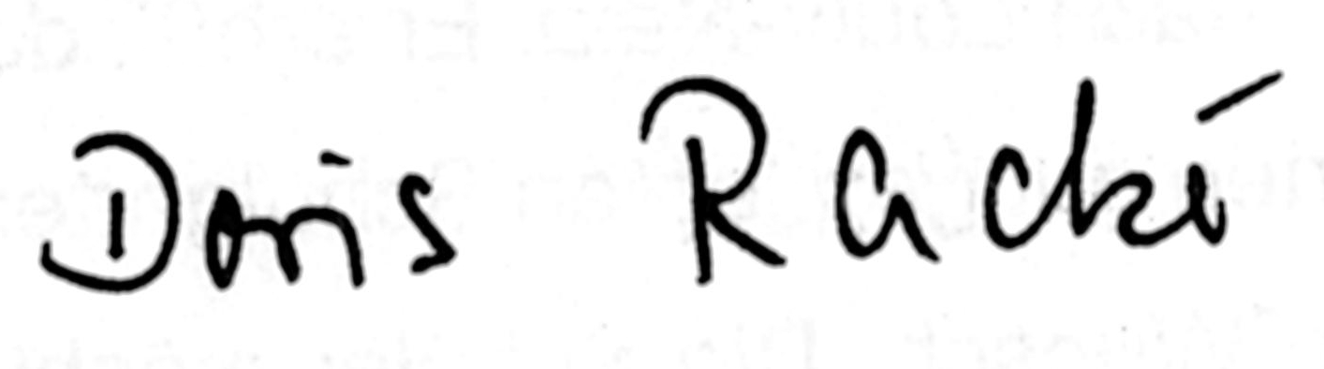
Ihre

Konten des Senegalhilfe-Vereins e. V. Hauptstr. 93 67705 Trippstadt
Konto Nr. 1967 67- 676 Postbank Ludwigshafen BLZ 545 10067
Konto Nr. 922229 Kreissparkasse Kaiserslautern BLZ 54050220
OnIine : http://www.Senegalhilfe-Verein.de

Information zur Senegalhilfe-Stiftung
Die Senegalhilfe-Stiftung hat sich weiterhin gut entwickelt.
Das Stiftungskapital beträgt am 14. Mai 2004 330.211 ,26 Euro.
Konto Nr. 22277 Kreissparkasse Kaiserslautern, BLZ 54050220

